
Greifswald, 31.07.2026

Piratenpartei Kreisverband „Region Greifswald“
Pressemitteilung

Greifswald eine der stärksten Piratenhochburgen Deutschlands
Die Piraten haben die Hansestadt geentert: Mit 4,3 Prozent ist Greifswald bundesweit eine der Städte mit den meisten Piraten-Wählern. In der Innenstadt erreichten die Piraten in einem Wahllokal sogar 9,6 Prozent, im Ostsee-Viertel in einem Wahllokal 8,0 Prozent. „Das ist Spitzenergebnis. Wir bedanken uns für das Vertrauen der Wähler.“, sagt Tristan Varbelow, Vorsitzender des Kreisverbandes Region Greifswald: „Auch im gesamten Bundestagswahlkreis Greifswald-Demmin-Ostvorpommern liegt das Ergebnis bei überdurchschnittlichen 2,4 Prozent“.

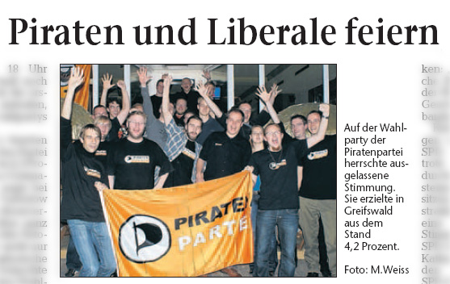
Damit setzt die Piratenpartei den Siegeszug der Europawahl fort. Schon damals war Greifswald eine der vier großen Piraten-Hochburgen in Deutschland.

Sebastian Jabbusch, Pressesprecher der Greifswalder Piraten, bedankt sich im Namen des Vorstands: „All das ist innerhalb von nur zwei Monaten und auf der Arbeit von vielen freiwilligen Helfer/Innen entstanden. Im Gegensatz zu anderen Parteien gibt es bei uns keine finanzielle Entschädigung, sondern nur Idealismus für die Helfer. Danke für Eure Hilfe und ein großes Danke an alle Wähler.“
Ausschnitt aus der Ostsee-Zeitung, 28.9.

Der positive Trend zeichnet sich auch bei den Mitgliederzahlen ab. Inzwischen hat die Piratenpartei in Mecklenburg Vorpommern bereits 200 Mitglieder. „Wenn der Trend anhält, haben wir die Grünen in Mecklenburg Vorpommern in wenigen Monaten überholt“, so Jabbusch.

Bereits gestern feierten die Piraten in Greifswald laut Aussagen der Greifswalder Lokalzeitung die größte und fröhlichste Wahlparty der Stadt. Mit einer „Buddle Rum“ wurde auf das sensationelle Ergebnis angestoßen. Aber es schlossen sich auch viele nachdenkliche Gespräche über die geringe Wahlbeteiligung und die zu erwartende Politik der neuen Schwarz-Gelben Regierung an. In einem war man sich sicher, die Piraten werden jetzt mehr denn je gebraucht zum Schutz der Bürgerrechte.

Als nächste Projekte stehen für die Greifswalder Piraten die Hochschulpolitik der Universität und Landtagswahl 2011 auf dem Programm.

- - - - - - - - - - - - - -

Für weitere Informationen steht Ihnen Sebastian Jabbusch, als Pressesprecher (0176 / 20336676 oder sebastian@jabbusch.de) und Tristan Varbelow als Vorsitzender des Kreisvorstandes (0176 / 83189815 oder per Mail unter presse@qu0te.de) zur Verfügung.
Die Piratenpartei wurde in Deutschland 2006 gegründet. Der Landesverband MV folgte am 21. Juni 2009, der Kreisverband „Region Greifswald“ am 3. September 2009. Die Piraten setzen sich für freien Wissensaustausch, besseren Datenschutz, mehr Informationsfreiheit, mehr direkte Demokratie und freie Bildung ein. Mehr Infos gibt es unter www.piraten-mv.de.

